In hoeverre heeft de “the war on drugs” geholpen?

Door: Constantijn van Hartesveldt en Youri ’t Spijker

Deze pagina is expres leeg gelaten.

Inhoud:

* 1. Inleiding

1. Vooroordelen.

1.1 Youri’s vooroordelen

1.2 Constantijns vooroordelen

2.0 ontstaan (iets algemeens het verschil tussen Nederland en Amerika ofzo)

2.1 Het begin van de drugs crisis in Nederland

2.2 het begin van de drugs crisis in Amerika

3.0

3.1 het huidig drugs klimaat in Nederland

3.2 het huidig drugs klimaat in Amerika

4.0 oplossingen

5.0 creative uiting

* 1. Inleiding.

We kennen het allemaal drugs, op een feestje of thuis helemaal kapot te spacen. In 2017 zijn er 21326[1] overleden aan de gevolgen van drugs in Nederland en er zijn 224[a] direct gestorven aan een overdosis. Dit zijn niet de enige problemen die drugs drugs brengt ook georganiseerde misdaad met zich mee me de meest bekende vorm Mocro Maffia met zich mee [5].

1. Onze vooroordelen

Wij zijn niet helemaal 100% neutraal, we kunnen en nemen onze eigen meningen mee in de artikelen dit proberen we te minimaliseren maar lukt nooit 100% dus om de lezer te onze vooroordelen te identificeren kunt u hieronder onze eigen opvattingen over drugs lezen

* 1. Youri’s vooroordelen

Ik ben zelf voor het legaliseren van bepaalde drugs, dit omdat als het gelegaliseerd wordt, deze drugs veel schoner en puurder gemaakt kunnen worden, zodat er minder afval en schadelijke stoffen in zitten. Als drugs gelegaliseerd worden, kan er ook meer regulatie opzitten, zoals er nu regulatie op wiet zit in Nederland: 5 gram per persoon per dag.

* 1. Constantijns vooroordelen

Ik ben zelf prolegalisatie van bepaalde drugs zoals: psilocine, cannabis, xtc, en cocaïne.

Ik geloof erin dat dit allemaal redelijke schadeloze middelen zijn die met correct gebruik niet gevaarlijk zijn. Sommige drugs kunnen zelfs als antidepressiva werken [10].

1. Ontstaan

Er is nooit een startschot geweest van drugs, de eerste voorbeelden van drugsgebruik zijn uit centraal Azië tussen 12500 en 9500 V.C. in de vorm van wiet gebruik. Maar er zijn wel momenten dat het razendsnel populair werd. Zoals in Amsterdam in 1990 en 1980[8].

* 1. Het begin van de drugs crisis in Nederland/Amsterdam

Op het wapen van Amsterdam staat: “heldhaftig vastberaden barmhartig “. Ook een beetje gelul hoe de burgermeester het ook het een lieve stad noemt, een lieve stad jaja. Zou die het zelf geloofd hebben? Vraag aan elke willekeurige persoon in de uithoeken van de wereld naar Amsterdam en ze zouden allemaal als eerste noemen niet de gezelligheid of de barmhartigheid maar drugs: wiet, hasj en coke, Noem het maar. Nergens op aarde zijn er zoveel drugs. Dit komt omdat Amsterdam altijd een liberale stad is geweest en een handel stad dit heeft hoog waarschijnlijk bijgedragen aan het huidige drugs klimaat.

Rond de jaren 70 begin de drugs crisis in Amsterdam mijn heroïne. Amerikaanse soldaten die verslaafd raakte aan heroïne in Vietnam kwamen naar Nederland omdat het werd gezien als een liberale stad met lage straffen voor drugs bezit. Diezelfde tijd kwamen veel Surinamers naar Nederland. Ze hadden geen geld geen werk en veel vrije tijd. Dus ze begonnen met het dealen van heroïne, ze waren een tussen schakel van de chinees triades [13].

2.2 het begin van de drugs crisis in Amerika

De “war on drugs” is een wereldwijde campagne, geleid door de Amerikaanse federale overheid met als doel de illegale drugshandel in de Verenigde Staten terug te dringen. De term werd populair kort na een persconferentie die op 18 juni 1971 door president Richard Nixon werd gehouden. De boodschap aan het congres bevatte een tekst over het besteden van meer middelen aan "de preventie van nieuwe verslaafden en de rehabilitatie van degenen die verslaafd zijn", maar dat deel kreeg niet dezelfde aandacht als de term "war on drugs". Twee jaar daarvoor had Nixon echter formeel een "war on drugs" uitgeroepen die gericht zou zijn op uitroeiing en verbod. Tegenwoordig schat de Drug Policy Alliance, die voor een einde aan de War on Drugs zijn, dat de Verenigde Staten jaarlijks 51 miljard dollar aan deze initiatieven uitgeven

3.0

3.1 het huidig drugs klimaat in Nederland

Zoals ik hoofdstuk 2.1 besproken is Nederland tegenwoordig een echte narcostaat

Wat ook niet helpt is het liberale gedoogbeleid van het Openbaar Ministerie, dit heeft zeker het idee dat Amsterdam en Nederland een “strenge war on drugs heeft”. Tegenwoordig, de lage straffen voor drugs gerelateerde zaken is relatief ook laag vergeleken met Amerika. Dit zorgt ervoor dat er veel drugs wordt gebruikt in Nederland [3]. Dit zorgt er ook voor dat er vrij veel drugstoerisme [12], dit brengt ook zeer veel overlast met zich mee zowel in Nederland en aan onze buurlanden [12]. Maar niet alleen overlast de laatste jaren is er een explosieve stijging van gewelddadige delicten.

3.2 het huidig drugs klimaat in Amerika

Tegenwoordig worden er steeds meer drugs gebruikt in Amerika, dit is omdat het steeds makkelijker wordt om aan drugs te komen. Vroeger moest je bijvoorbeeld drugs kopen van een dealer die op een rustige hoek staat, maar tegenwoordig kun je een dealer een berichtje sturen via bijvoorbeeld snapchat, en zal hij een uurtje later de drugs bij jou thuisbezorgen.

Hieruit blijkt dus ook dat de war on drugs eigenlijk weinig tot niet heeft geholpen, aangezien er juist meer en meer drugs gebruikt worden dan vroeger. Dit terwijl de Amerikaanse regering meer dan 50 miljard dollar per jaar besteed om dit juist te bevechten.

4.1 conclusie Nederland

Ik stel voor om het de helle leveringen ketting van: wiet compleet te legaliseren en de opbrengst van de btw te gebruiken om dat te investeren in de verslavingen zorg net zoals Portugal deden. Want crimenalisatie help niet, crimenalisatie heeft ook een ander effect: Er wordt juist meer drugs gemaakt[13].

4.2 conclusie Amerika

Een mogelijke oplossing om drugmisbruik toch tegen te gaan is door het toch te legaliseren. Dit klinkt nu best raar, omdat mensen juist willen dat mensen minder drugs gaan gebruiken, maar in Portugal hebben ze in 2001 alle drugs gedecriminaliseerd, dit omdat in 1999 1% van de bevolking toen verslaafd was aan heroïne. Er is toen besloten dat ze het anders aan moesten pakken. Een drugsverslaving wordt niet meer gezien als een strafbaar feit, maar juist als een gezondheidsprobleem en krijg je de hulp die je nodig hebt om af te kicken. Dit heeft de volgende resultaten opgeleverd:

* Hiv-infecties die druggerelateerd waren is afgenomen met 90% in 15 jaar.
* Het aantal doden door een overdosis is het op een na laagste van de EU, er gaan maar 3 mensen per miljoen dood aan een overdosis, terwijl het gemiddelde van de EU ligt op 17,3 per miljoen.
* Het aantal mensen dat drugs heeft gebruikt in het afgelopen jaar neemt elk jaar af.
* Portugese jongeren gebruiken de minste drugs van Europa.
* Het aantal mensen in afkickklinieken is gestegen met 60% tussen 1998 en 2011.

Dit zou naar mijn mening een goede oplossing zijn om het drugsgebruik tegen te gaan.

5.0 creative uiting

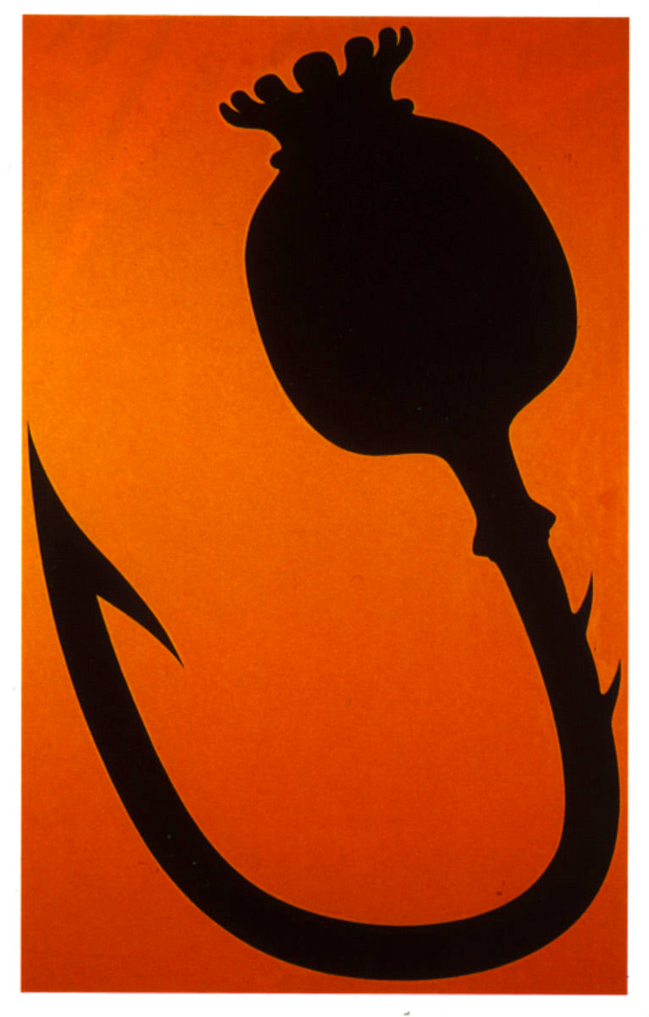

Deze poster is een opium bol met een vis haak.

De artiest wil hier mee aanduiden dat het moment je aan drugs gaat dat je er aan blijft.

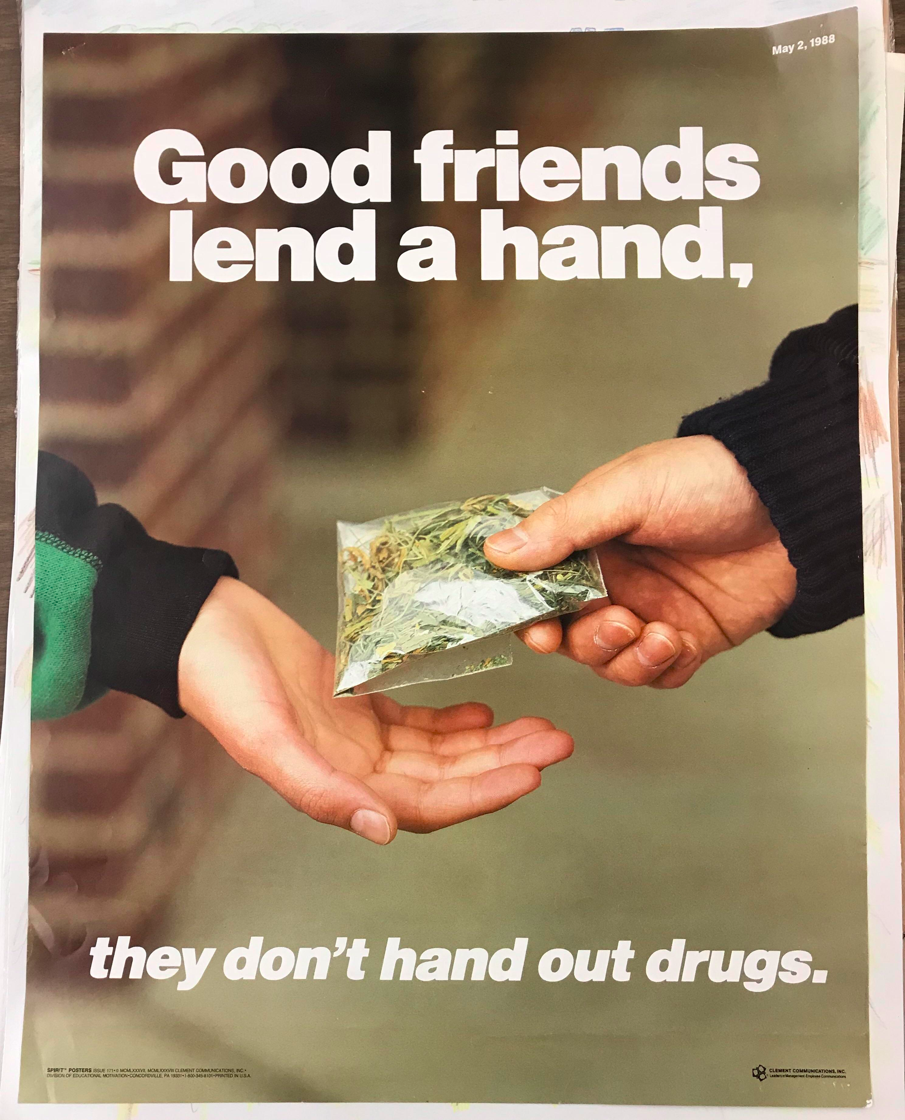Op deze foto zie je een zak “wiet” overhandigt worden door een vriend, de booschap van deze poster is dat goede vrienden elkaar beschermen van de “gevaren” van drugs.

Bronnen:

Directe bronnen:

[1]: <https://www.jellinek.nl/vraag-antwoord/hoeveel-mensen-overlijden-er-door-alcohol-tabak-en-drugs/>

[2]: <https://www.rivm.nl/leefstijlmonitor/drugs-onder-jeugd>

[3]: <https://www.rivm.nl/leefstijlmonitor/drugs-onder-volwassenen>

[4]: <https://www.rtlnieuws.nl/nieuws/artikel/4957496/drugs-wapens-handel-criminaliteit-mes-boksbeugel-honkbalknuppel-arnhem>

[5]: <https://www.trimbos.nl/kennis/cijfers/cijfers-drugs>

[6]: <https://heroineepidemie.nl/>

[7]: <https://en.wikipedia.org/wiki/History_of_cannabis>

[8]: https://veldwerkamsterdam.nl/?page_id=484

[9]: emcdda.europa.eu%2Fsystem%2Ffiles%2Fpublications%2F11364%2F20191724_TDAT19001NLN_PDF.pdf&usg=AOvVaw32AilRbMhV49W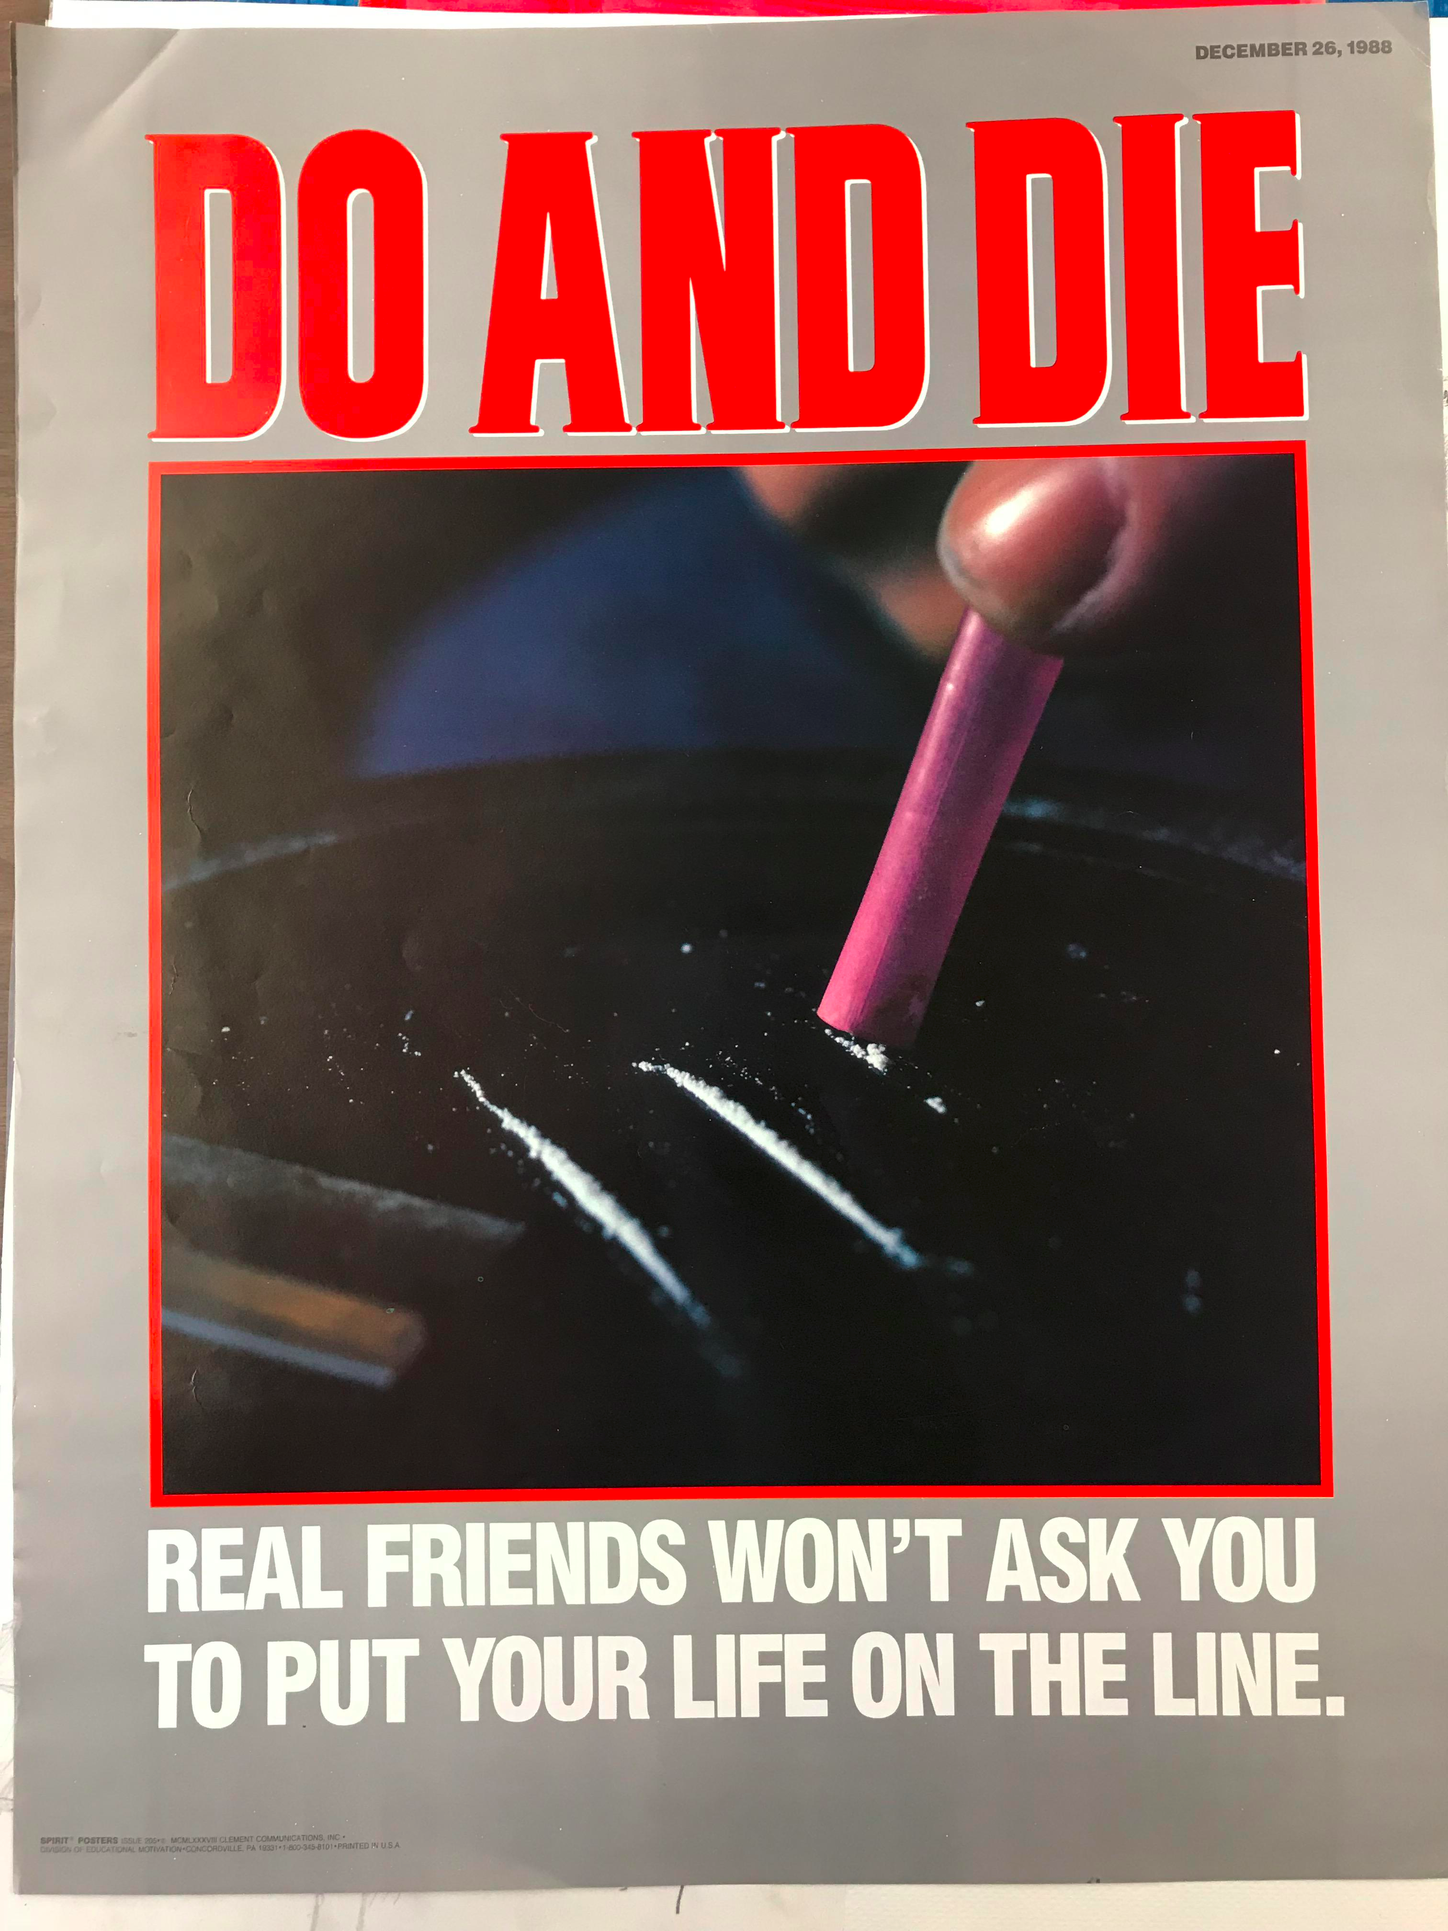pEXbFAlV8

[10]: <https://www.depressie.nl/behandeling/psilocybine>

[11]: <https://www.parool.nl/amsterdam/barsten-in-het-blowparadijs-steun-groeit-om-toeristen-te-weren~b2cf25b0/>

[12]: <https://revu.nl/artikel/1685/longread-zo-werd-de-mocro-maffia-de-baas-in-amsterdam>

[13]: <https://web.archive.org/web/20151210215947/https://www.whitehouse.gov/sites/default/files/ondcp/policy-and-research/bullet_1.pdf>

[14]: https://www.anderetijden.nl/aflevering/44/De -Heroïne-epidemie

Achtergrondinformatie bronnen:

<https://elo.glu.nl/lessen/webdeveloper/periode-2/burgerschap/eindopdracht-vitaal>

<https://www.trouw.nl/nieuws/de-twee-gezichten-van-het-nederlandse-drugsbeleid~b6cce091/>

<https://www.politieacademie.nl/kennisenonderzoek/kennis/mediatheek/pdf/91872.pdf>

<https://video.vice.com/en_uk/video/vice-lean-weed-and-cocaine-netherlands-is-the-narco-state-of-europe/5f0dad3514666b29632f0898> (Pas om het is Vic dus neem het met een korrel zout.)

<https://en.wikipedia.org/wiki/Opioid_epidemic_in_the_United_States> <https://en.wikipedia.org/wiki/War_on_drugs> [https://www.welingelichtekringen.nl/samenleving/561901/de-zes-ongelooflijke-gevolgen-van-de-legalisering-van-drugs-in-portugal.html#:~:text=In%202001%20besloot%20Portugal%20het,niet%20langer%20een%20strafbaar%20feit.&text=Portugese%20jongeren%20gebruiken%20nu%20de%20minste%20softdrugs%20van%20Europa](https://www.welingelichtekringen.nl/samenleving/561901/de-zes-ongelooflijke-gevolgen-van-de-legalisering-van-drugs-in-portugal.html" \l ":~:text=In 2001 besloot Portugal het,niet langer een strafbaar feit.&text=Portugese jongeren gebruiken nu de minste softdrugs van Europa).